2015年全国硕士研究生入学统一考试数学二试题及答案
一、选择题:1～8小题，每小题4分，共32分.下列每题给出的四个选项中，只有一个选项符合
题目要求的，请将所选项前的字母填在答题纸指定位置上.
1、下列反常积分中收敛的是（）
（A） （B） (C) (D)
【答案】(D)
【考点】反常积分的收敛性
【难易度】★★
【详解】（A），发散，（B），发散
（C），发散
（D）当足够大时，，收敛，收敛
2、函数在内（）
（A）连续 （B）有可去间断点 （C）有跳跃间断点 (D)有无穷间断点
【答案】(B)
【考点】极限的计算
【难易度】★★
【详解】当时，
3、设函数，若在处连续，则（）
（A） (B) (C) (D)
【答案】(A)
【考点】导数的定义、连续的定义
【难易度】★★★
【详解】存在
所以，且
由，得，
4、设函数在连续，其二阶导函数的图形如右图所示，则曲线的拐点个数为（）
（A）0 (B)1 (C)2 (D)3
【答案】C
【考点】拐点的定义
【难易度】★★★
【详解】由图易知，拐点为原点和与x正半轴的交点，所以拐点数为2
5、设函数满足，则与依次是（）
（A）,0 (B)0，（C）-,0 (D)0 ,-
【答案】(D)
【考点】链式求导法则
【难易度】★★
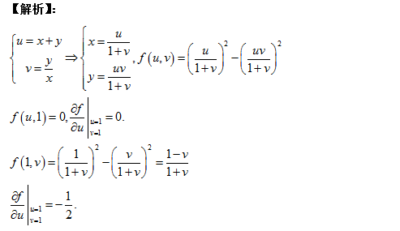
6、设D是第一象限中曲线与直线围成的平面区域，函数在D上连续，则=（）
（A）（B）
（C）（D）
【答案】(B)
【考点】二重积分的极坐标变换
【难易度】★★★
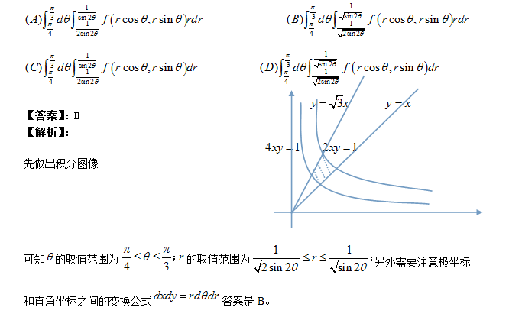7、设矩阵A=，b=,若集合Ω=，则线性方程组有无穷多个解的充分必要条件为（）
（A） (B) (C) (D)
【答案】(D)
【考点】线性方程组
【难易度】★★
【详解】
有无穷多解.
8、设二次型在正交变换下的标准形为其中，若，则在正交变换下的标准形为（ ）
(A) (B) (C) (D)
【答案】(A)
【考点】二次型
【难易度】★★★
【详解】由，故且：

所以，故选(A)
二、填空题：9～14小题,每小题4分,共24分.请将答案写在答题纸指定位置上.
9、设
【答案】48
【考点】复合函数的求导法则
【难易度】★★
【详解】，
，
因此，.
10、函数在处的n 阶导数
【答案】
【考点】高阶导数；莱布尼兹公式：
【难易度】★★
【详解】
.
11、设函数连续，若，，则
【答案】2
【考点】变限积分求导
【难易度】★★
【详解】
.
12、设函数是微分方程的解，且在处取值3，则=
【答案】
【考点】
【难易度】★★
【详解】微分方程的通解是则，，
.
13、若函数由方程确定，则=
【答案】
【考点】隐函数求导法则
【难易度】★★★
【详解】
两边对求导
代入
两边对求导
代入.
14、设3阶矩阵A的特征值为2，-2,1，，其中E为3阶单位矩阵，则行列式=
【答案】21
【考点】矩阵的特征值
【难易度】★★
【详解】A的特征值为2，-2,1，又由于，因此矩阵B的特征值为3,7,1，因此矩阵B的行列式的值为21

三、解答题：15～23小题,共94分.请将解答写在答题纸指定位置上.解答应写出文字说明、证明过程或演算步骤.
15、（本题满分10分）
设函数，，若与在是等价无穷小，求的值。
【考点】等价无穷小量，极限的计算
【难易度】★★★
【详解】
16、（本题满分10分）
设，D是由曲线段及直线所形成的平面区域， ，分别表示D绕X轴与绕Y轴旋转所成旋转体的体积，若，求A的值。
【考点】旋转体的体积
【难易度】★★★
【详解】由题意得：
得
得：
17、（本题满分10分）
已知函数满足，，，求的极值。
【考点】偏导数，极值
【难易度】★★★
【详解】$f_{\text{xy}}^{''}(x,y)=2(y+1)e^{x}$两边对y积分，得
$f_{x}^{'}(x,y)=2(\frac{1}{2}y^{2}+y)e^{x}+ϕ(x)$$=(y^{2}+2y)e^{x}+ϕ(x)$，
故$f_{x}^{'}(x,0)=ϕ(x)=(x+1)e^{x}$，
求得$ϕ(x)=e^{x}(x+1)$，
故$f_{x}^{'}(x,y)=(y^{2}+2y)e^{x}+e^{x}(1+x)$，两边关于x积分，得
$$f(x,y)=(y^{2}+2y)e^{x}+\int{e^{x}(1+x)\text{dx}}$$
$$=(y^{2}+2y)e^{x}+\int{(1+x){\text{de}}^{x}}$$
$$=(y^{2}+2y)e^{x}+(1+x)e^{x}−\int{e^{x}\text{dx}}$$
$$=(y^{2}+2y)e^{x}+(1+x)e^{x}−e^{x}+C$$
$$=(y^{2}+2y)e^{x}+{\text{xe}}^{x}+C$$
由$f(0,y)=y^{2}+2y+C=y^{2}+2y$，求得$C=0\text{.}$
所以$f(x,y)=(y^{2}+2y)e^{x}+{\text{xe}}^{x}$.
令$\left\{\begin{matrix}f_{x}^{'}=(y^{2}+2y)e^{x}+e^{x}+{\text{xe}}^{x}=0 \\ f_{y}^{'}=(2y+2)e^{x}=0\end{matrix}\right.$，求得$\left\{\begin{matrix}x=0 \\ y=−1\end{matrix}\right.$.
又$f_{\text{xx}}^{''}=(y^{2}+2y)e^{x}+2e^{x}+{\text{xe}}^{x}$，
$f_{\text{xy}}^{''}=2(y+1)e^{x}$，$f_{\text{yy}}^{''}=2e^{x}$，
当$x=0,y=−1$时，$B=f_{\text{xy}}^{''}(0,−1)=0,$$C=f_{\text{yy}}^{''}(0,−1)=2$，
为极小值.
18、（本题满分10分）
计算二重积分，其中
【考点】二重积分的计算
【难易度】★★★
【详解】关于轴对称，关于为奇函数，
（为在第1象限的部分）
.

19、（本题满分10分）
已知函数，求零点的个数。
【考点】变限积分求导，零点定理
【难易度】★★★★
【详解】
令,得驻点为,
在,单调递减,在,单调递增
故为唯一的极小值,也是最小值.
而
在,,故
从而有
考虑，所以.
所以函数在及上各有一个零点，所以零点个数为2.
20、（本题满分11分）
已知高温物体置于低温介质中，任一时刻该物体温度对时间的变化率与该时刻物体和介质的温差成正比，现将一初始温度为的物体在的恒温介质中冷却，30min后该物体降至，若要将该物体的温度继续降至，还需冷却多长时间？
【考点】微分方程
【难易度】★★★
【详解】设时刻物体温度为，比例常数为，介质温度为,则
，从而，
，所以，即
又所以，所以
当时，１，所以还需要冷却３０min.
21、（本题满分11分）
已知函数在区间上具有2阶导数，，，，设，曲线在点处的切线与轴的交点是，证明
【考点】函数的单调性，中值定理
【难易度】★★★
【详解】根据题意得点处的切线方程为
令，得
因为所以单调递增，又因为
所以，又因为
所以
又因为，而在区间（a,b）上应用拉格朗日中值定理有
所以
因为所以单调递增
所以
所以，即，所以，结论得证.
22、（本题满分11分）
设矩阵且.
- 求的值；
- 若矩阵满足，为3阶单位阵，求.
【考点】矩阵，行列式，矩阵的逆
【难易度】★★★★
【详解】(I)
(II)由题意知
，
23、（本题满分11分）
设矩阵相似于矩阵.
（1）求的值；
（2）求可逆矩阵，使为对角阵.
【考点】相似
【难易度】★★★
【解析】(I)
(II)
的特征值
时的基础解系为
时的基础解系为
A的特征值
令，

